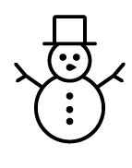**Bori és a hóember**

1. **Karikázd be a helyes választ a kérdésekre!**

Hol játszódik a történet?

1. erdőben
2. udvaron
3. játszótéren

Miért örült meg Bori reggel?

1. mert sült palacsinta volt
2. mert esett a hó
3. mert nem kellett iskolába menni

Miből lett a hóember orra?

1. bot
2. krumpli
3. répa

**2) Hóember-építés lépései – tedd sorrendbe a**

**képeket!**

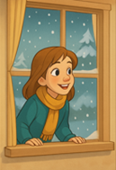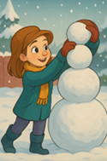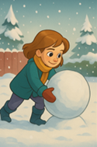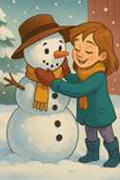(Nézd meg a képeket és írd alájuk a megfelelő sorszámot 1-től 4-ig!)

**3) Húzd alá, mit vitt magával Bori, mielőtt kiment az**

**udvarra!**

sál labda napszemüveg vödör kesztyű kabát fürdőruha